حقائق موجودة في جلد الزواحف:

1- جلد الزواحف جاف وقاسي ولا يحتوي على غدد جلدية.
2- تظهر الحراشف في جلد الزواحف على طبقة البشرة ، كما هو الحال في الريش وتتكون من الألياف البروتينية (الكيراتين) وتعطيها القوة والصلابة (الأظافر تتكون من الكيراتين)!
3- للزواحف نوعين من الحراشف ، وهذا الإختلاف بينهما بسبب طبيعة ترتيب الحراشف على جسم الحيوان ، وكيفية نشأتها.
أ- في الأفاعي والسحالي:
يبدأ تكون الحراشف على شكل إنثناءات في طبقة البشرة من جلد الحيوان ، ومع استمرار وتطور تشكل هذه النتوءات على الجزء العلوي من البشرة ، فإن الأخيرة تتصلب مع وجود الكيراتين دافعة ً الأدمة للأسفل ، فتظهر سلسلة من الحراشف الصلبة المتداخلة overlapping (أي أن طرف كل حرشفة ينثني على الحرشفة المجاورة لها وهكذا) كما يظهر بالصورة.
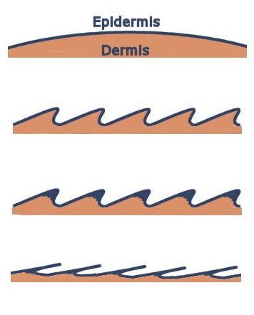

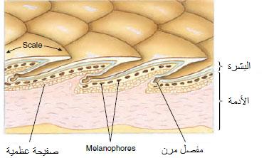

ب – في السلاحف والتماسيح:
لا يحدث تداخل في الحراشف ، وإنما تتكون الحراشف هنا من تغلظ في طبقة البشرة نفسها ، بينما تتشكل صفائح عظمية في طبقة الأدمة أسفل هذه الحراشف. انظر الصورة:
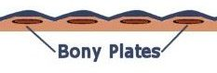

4- تنمو الزواحف ببطء مع تقدمها في العمر ، ويصبح حجم الحراشف أكبر ، ولا يزيد عدد الحراشف هنا ، وإنما تتبدل بسبب الإهتراء الذي يحدث بفعل الكشط والخدش.
5- تتبدل الحراشف القديمة بالكامل (إنسلاخ) Ecdysis أو يتمزق على شكل بقع كبيرة ، ولكن هذا لا يمنع من حدوث تقشر للحراشف منفردة ً!
6- لا تتبدل الحراشف في السلاحف ، وإنما تبقى الحراشف القديمة متلصقة بالحراشف الجديدة أسفل منها مما يشظهر على شكل حلقات (تتفاوت المراجع في أن هذه الحلقات يمكن عدها لمعرفة عمر السلحفاة ، ولكن مع تقدم عمر السلفاة فإن الحلقات الداخلية الصغيرة تتلاشى! وعليه لا يمكن الإعتماد على هذه الحلقات في تحديد العمر!).
7- الصبغات الموجودة في جلد الزواحف:
أ- الخلايا الصبغية melanophores يعطي اللونين الأسود والبني.
ب- الخلايا الصبغية xanthophores يعطي اللونين الأحمر والأصفر.
جـ - الخلايا الصبغية iridophores يعطى اللون الأزرق القزحي أو المعدني.

